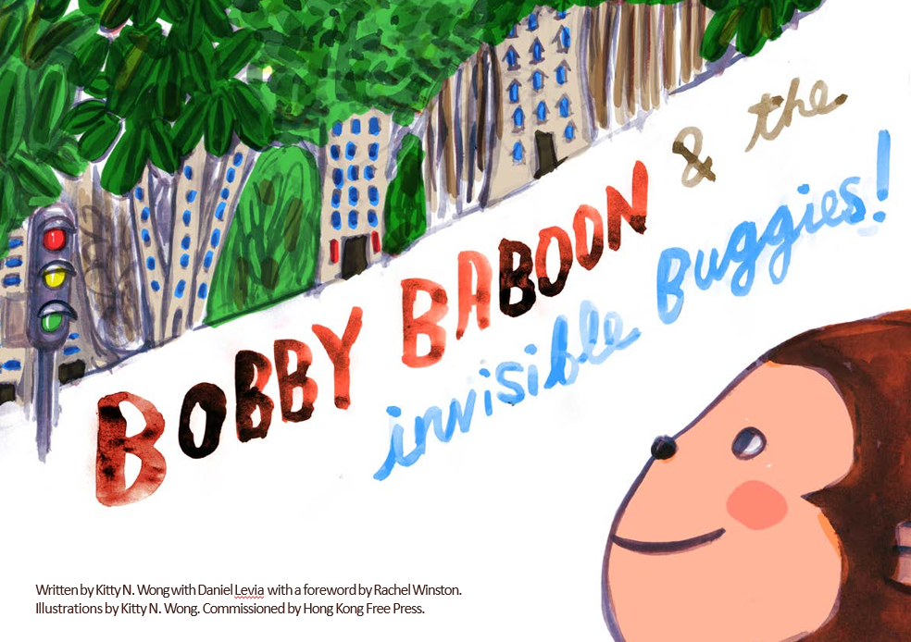
練習題1：
給父母的提醒：
當前疫情下，一切都迅速變化（包括各種限制措施），社會各處充斥著“隱形危險”的暗示，很多孩子由於受到諸多限制而感到焦慮。他們可能經常會因亂碰東西而受到責備，因而對觸碰物件、别人或自己的臉產生恐懼。
此外，孩子的天然直覺是通過觀察他人的面部表情來判斷是否安全，而這項直覺在當下口罩遍行的時期不再可行。因此，疫情期間，父母和子女之間可能更容易產生誤解並加劇子女（以及大人）的恐懼和防禦心理，家庭中發生更多爭吵是在所難免的。家長應該體諒孩子由於無法對大人察言觀色而產生的心理、情緒難處。
這份習題能幫助提升孩子對情緒暗示的覺知能力，在戴口罩的環境下尤其可以應用，當然這些技能在其他情形下也是有用的。
作為父母，我們可以通過運用身體語言、語氣甚至眼神來提升和孩子的溝通。
特別鳴謝Science of People對創作此練習題的啟發。如需了解更多讀口罩下面部表情的資訊，請瀏覽https://www.youtube.com/watch?v=TVkrmWkDIxA&t=320s。
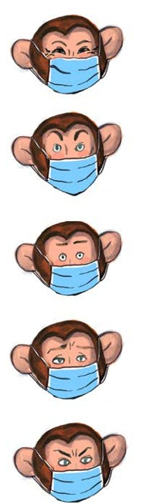
開心

驚訝

恐懼

悲傷
憤怒

練習題 1
名:____________________.
雖然狒狒波比正帶著口罩，你能覺察他的感受嗎？請將狒狒波比的面部表情與情緒暗示連線。
- U形眉毛
- 眉毛上提
- 臉部拉長（口罩撐開）

驚訝

開心

- 眼紋泛起
- 口罩提起

- 眉毛上提並拉平
- 眼睛睜大
- 露出更多眼白

恐懼

- 眉毛中間露出兩道豎的紋路

憤怒

- 眉毛夾緊
- 眼瞼下垂

悲傷

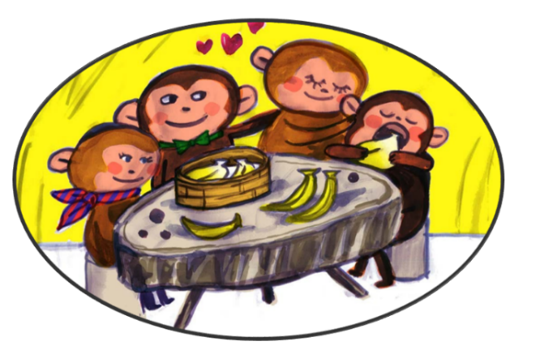

練習題2——麵包實驗
名:____________________.
步驟:

- 四個人相互傳遞第一片麵包
- 將第一片麵包放進第一個袋子
- 在第一個袋子上寫“髒手”
- 每個人用酒精搓手液消毒雙手
- 互相傳遞第二片麵包
- 將第二片麵包放進第二個袋子
- 在第二個袋子上寫“淨手”
- 一個人小心地戴上手套
- 戴上手套的人將第三片麵包放進第三個袋子
- 在第三個袋子上寫“無手”
- 在接下來的一個月內，每天觀察三個袋子裡的麵包
- 每週記錄一次各個袋子裡的麵包產生了多少霉菌

材料:

- 3片麵包
- 3個可密封的袋子
- 酒精搓手液
- 麥克筆
- 手套
- 四個人
- 紙和鉛筆用以記錄

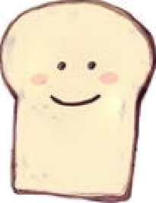

假設:
你認為那個袋子裡的麵包會有最多的霉菌？_______________.

 | 第一週 | 第二週 | 第三週 | 第四週
髒手
淨手
無手
最終，哪個袋子裡的麵包有最多的霉菌？_________________

你們組的結果和別的組不一樣嗎？ 是/否（請畫圈）

(Circle)

練習題3
名: ____________________.
在故事中，當波比感到沮喪和對未來失去希望的時候，老貓頭鷹畫了一幅描繪未來美好憧憬的畫給波比。
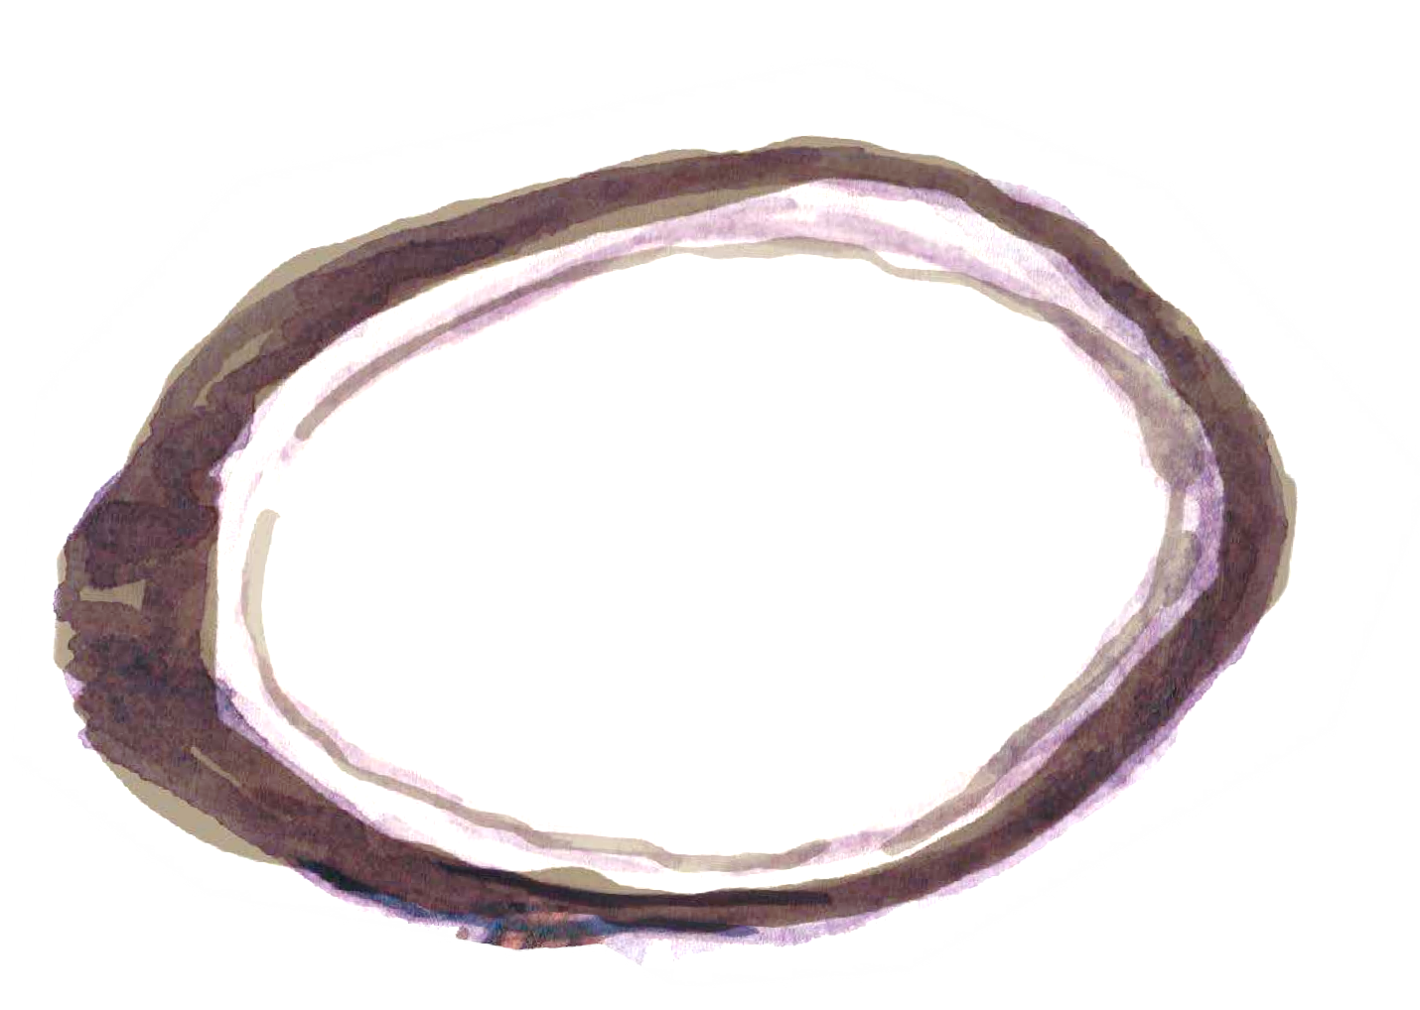
你對未來的憧憬是什麼？請在下面的木界面上畫出你對未來的期待吧！然後把它掛起來，提醒自己：雖然當前疫情下我們受到諸多限制，但一切都是無常的，困境不會永遠持續，美好的日子將會到來！

